附件2：
中国足球协会五人制足球赛事申办条件
(一)赛区组委会
国际赛事由承办地政府和/或中国足协会员协会负责牵头成立赛区组委会及赛区工作组；国内赛事由中国足协会员协会和/或地方体育行政部门负责牵头成立赛区组委会及赛区工作组。赛区组委会和工作组制定赛事实施方案，落实竞赛、场地、接待、交通、商务、宣传、医疗、安保、大型活动等方面的筹备和执行工作。
(二)比赛场馆
1. 国际赛事：承办城市应提供至少1个比赛体育馆和至少1个训练馆；比赛场地为全封闭式并设有1000座以上观众看台的场馆。
2.国内赛事：根据比赛队伍数量提供1-2个比赛场馆(含比赛场地1块并能够提供适宜的热身场地)。比赛场地为全封闭式场馆。
3.提供备用比赛场地1块。
4.场馆的竞赛场地、比赛设施均应符合亚足联/中国足协五人制足球比赛场馆设施标准(见附件A)。
(三)食宿
1.提供运动队、比赛官员、媒体酒店接待服务(四星级或以上，国际赛事须有涉外许可证)；承担赛事全部承办经费和/或参赛队伍食宿费的申办单位将优先考虑。
2.酒店距离比赛、训练场地车程均在30分钟以内。
3.酒店应具备提供清真餐的条件。
4.酒店住宿房间能保证24小时提供热水洗浴。
5.运动队入住酒店
(1)能同时或分两个酒店接待所有参赛球队。
(2)酒店餐厅需满足200-300人同时就餐需要(自助餐，一日三餐)。
6.竞赛官员入住酒店
(1)赛区协调员、比赛监督和裁判监督为单人间，裁判员为双人标准间。
(2)需提供一间容纳50人的会议室，会议室应配备投影仪、电视机、白板、双色白板笔等设施，并提供至少50人使用的桌椅(按U型桌排列)。
(四)交通保障
1.酒店与比赛场地之间需提供45座以上客车为各运动队抵离赛区及训练、比赛期间使用。
2.提供专用工作车在竞赛日为竞赛官员使用，满足赛区协调员、比赛监督和裁判组不同时间抵达赛场的需求。
3.提供两辆备用工作车，分别在运动队和竞赛官员驻地，为临时医疗服务和紧急工作需要使用。
(五)竞赛保障要求
由中国足协会员协会和/或地方体育行政部门成立赛区组委会及赛区工作组(赛区工作组至少包含竞赛组、接待组、后勤保障组、医务组、宣传组、商务组、财务组、安全保障组等组别)。
1.提供符合竞赛组织工作要求数量的竞赛组织人员(每场比赛至少有工作人员6人、担架员8人、球童8人等)。
2.竞赛场馆实施相应安保措施，有符合竞赛工作要求的安保工作人员(每场比赛至少安排2名警察及10名安保，并根据观众人数增加安保数量)。
3.比赛场馆和训练场馆均要提供医疗服务(每场比赛医疗救护人员至少2名)，并配备救护车2辆。
4.为参赛运动队提供足够数量的训练和比赛用矿泉水(配备标准：每人每天总量不少于2升)和冰块。
5.每场赛事用于技术(仲裁)录像的摄像机不少于1台。
(六) 商务权益及门票销售
1.中国足协拥有五人制赛事的市场开发权益、电视转播和新闻宣传报道权以及与比赛相关的权益。赛事商务权益由双方共同协商确定。门票销售权益授权归属承办单位。宣传内容必须符合相关法律、行政法规的规定。未经中国足协批准,各赛区不得擅自增加宣传板数量,所发布的宣传内容也需经中国足协批准。
2.中国足协将与申办单位联合对所有场次比赛制作高清信号，并在网络平台进行直播。承办单位要充分利用当地媒体、加大赛事宣传报道和观众服务工作。
(七)经费条件
1.国际赛事：承办单位承担赛事所有费用，包括但不限于竞赛官员食宿费、酬金、差旅费以及参赛队伍食宿费、竞赛组织、场地租用、器材设施、场地布置、广告物制作、新闻宣传、信号制作、赛事安保、市内交通、医疗、开闭幕式、中国之队赛事商务权益转让等费用。
2.国内赛事：中国足协将视情况对部分赛事提供一定的办赛补贴，不足部分由赛区承担。包括但不限于竞赛官员食宿、酬金、差旅以及竞赛组织、场地租用、器材设施、场地布置、广告物制作、新闻宣传、市内交通、医疗、开闭幕式等费用。

附件A：
中国足协五人制足球赛事竞赛设施标准及配备要求

区域 | 器材设施名称 | 标准
官方  区域 | 球队休息室 | 4个运动员休息室。每一休息室配备：按摩床1张；战术演示板1块(笔、笔擦)；桌子一张，20个椅子或可供20人使用的板凳（有条件可配备衣柜、衣架各20个），空调、热水、沐浴设施、卫生设施，垃圾桶，冰桶 冰块。
 | 裁判员休息室 | 1个，每一裁判员休息室配备：比赛球10个（中国足协准备）、球袋一个（中国足协准备）、气泵1、气筒1、气压表1、秒表2、计时钟1、五犯标志桶/牌2个、蜂鸣器1个，夹板1、笔10、桌子2，椅子不少于12张，茶歇（功能性饮料 糕点 水果），卫生设施，有条件的可配备热水/淋浴设施/,可联网电脑。裁判报告、第三裁判记录表，
 | 组委会办公室 | 宽带网络、直线电话、打印机、传真机、复印机、桌子、椅子、文件柜、电脑 。
 | 球童休息室 | 充足的椅子（可供40人左右入座休息），识别背心,饮用水，便利抵达公共洗手间。
 | 医疗室及场边医疗 | 医务工作室，配备紧急医疗包，配备必要的紧急用品和药、冰桶、冰块、1台自动体外除颤器(AED）、2个担架，8名担架员
 | 救护车 | 原则上配备2辆，至少1辆设备、医药齐全的救护车。
 | 会议室 | 如遇突发或紧急情况，中国足协或比赛监督召开赛区工作会议
 | 中国足协办公室（竞赛办公室） | 宽带网络、直线电话、打印机、传真机、复印机、桌子、椅子、文件柜、电脑 识别背心 （竞赛室）检查场地：米尺，胶带，塑料扎带，毛巾等。
内场 | 比赛场地 | 比赛场地面积20x40（场地示意图请见附件B），技术区域、挡网、广告板；通道（如球员通道、媒体通道、公共卫生间清洁等）；广播音响、大屏幕；主席台布置；主副会标。
 | 技术区、热身区 | 中国足协最终确认
 | 球门 | 白色，2套，门柱和横梁直径8厘米，两立柱内缘间距3米，横柱下缘与地面间距2米。
 | 球网 | 2套，备用球网1套。白色菱形网眼。球门网必须合理地被撑起来并不得干扰守门员。
 | 拖地人员 | 4名，4把拖布。
 | 计时台 | 记录台（电脑）、座椅清洁、手动记分牌、犯规记录器、电子蜂鸣器。
 | 球队替补席 | 每边15个椅子或可供15人使用的板凳，大冰桶，大垃圾桶
 | 比赛、训练用球 | 4号球低弹球，气压0.6-0.9，中国足协提供。队伍抵达后每支队伍发放10个训练球。
媒体  区域 | 媒体中心 | 供20人使用的桌椅、无线网、复印机、打印机及电脑、电源接口
 | 混合采访区 | 赛事背景板、铁马或隔离带若干、
 | 媒体看台 | 主席台任意一侧视野良好的区域、20人使用的桌椅、无线网、充足的电源接口
 | 摄影记者席 | 两侧球门广告板后、小椅子10把
 | 媒体入口 | 与贵宾通道及球员通道分开
 | 新闻发布厅 | 赛事背景板、桌子及5把椅子、4个话筒及音响系统、1个摄像机架设台
赛场  辅助  设施 | 供电系统 | 体育场馆有备用电源及应急供电系统，确保供电系统正常运转。
 | 广播系统 | 体育馆须设置广播系统，设施良好、音质清晰、覆盖全场。
 | 灯光 | 标准照明为1,000勒克斯，紧急照明至少达到800勒克斯。
 | 工作人员装备 | 对讲机8部、球童和担架员板凳、雨具等。
贵宾  接待 | 主席台 | 部分席位归中国足协所有
 | 贵宾室 | 1个贵宾休息室，安排茶点。距离主席台比较近的位置。
 | 贵宾停车地点 | 指定专车接送，并预留贵宾停车位。
 | 贵宾通道 | 专门指定。
赛场  包装 | 外场包装 | 道旗、赛事横幅等
 | 内场包装 | 主背景板、赛事横幅、广告板、功能室示意图等
商务 | 赛区 | 除中国足协保留的其他广告板权益

附件B：
五人制场地示意图

比赛场地图：
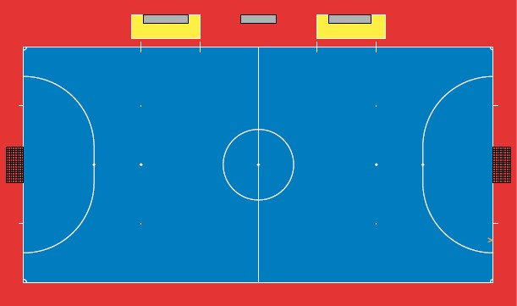

场地丈量：
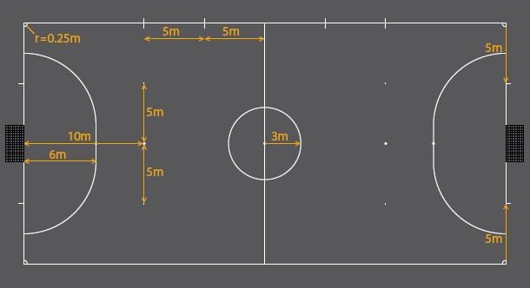

罚球区：
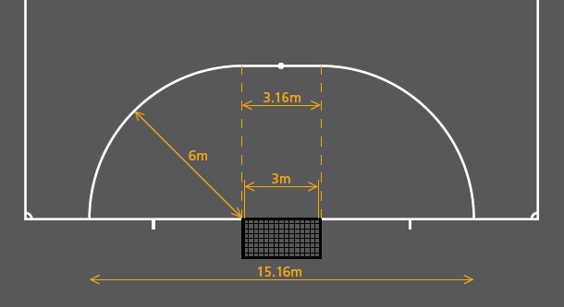

替换区和技术区域：
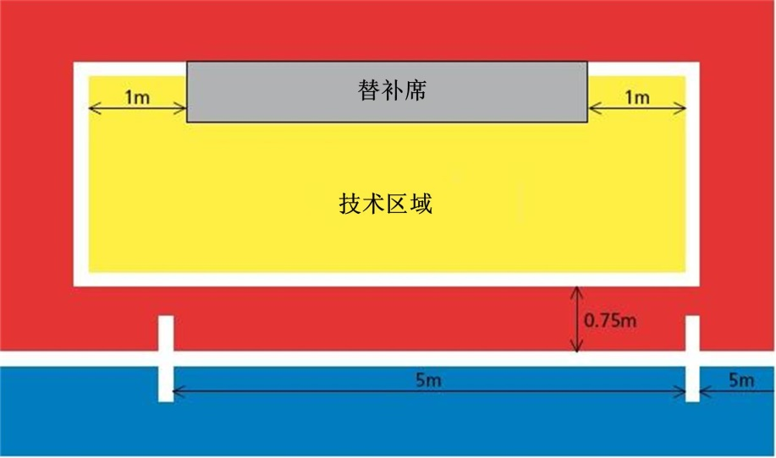

*五人制足球场地要求可查询中国足协官网《亚足联五人制和沙滩足球体育场规程(2021版)》

